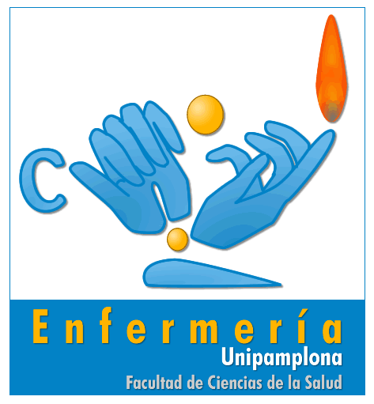

**FACULTAD DE SALUD**

**DEPARTAMENTO DE ENFERMERÍA**

**PROGRAMA SEMANA DE LA SALUD SEXUAL Y REPRODUCTIVA**

**SEDE VILLA DEL ROSARIO UNIPAMPLONA 2014**

**14 AL 17 DE OCTUBRE**

Esta actividad tendrá, como lugar en la instalaciones de Villa del Rosario UniPamplona, donde se ubicará un con el material educativo y mensajes alusivos a la semana de la salud sexual. Cada grupo, cuatro (4) en total diseñaran pancartas alusivas a la semana.

Los estudiantes que cursan la materia en las instalaciones de Villa del Rosario, elaboraran carteles informativos alusivos al evento, donde todos los estudiantes de otras carreras y semestres, durante esta semana puedan expresar como se ven ellos y describir “Como se puede manejar una salud sexual y reproducción sana”.

Contaremos con la Asesoría en Planificación Familiar por parte de la Enfermera Adriana Pérez de Laboratorios La Francol.

Cada estudiante de la asignatura SSR, debe invitar por lo menos a dos personas; para que sean partícipes de cada una de las diferentes actividades que se tienen organizadas. Los grupos.

De igual manera se hará uso de cuatro (4) paredes; donde se colocarán vinilos informativos alusivos a la temática de la semana.

Se establecieron comités como:

**Comité de gestión:** Se han encargado de tramitar el permiso para la consecución del auditorio, sonido y carpas

**Comité de publicidad**: Encargados de la difusión del evento, elaboraron carteleras informativas del evento y dos con mensajes alusivos al tema además, pasaran por cada uno de las aulas de clase de la sede anunciando y haciendo la invitación a cada una de las actividades programadas.

**Martes 14 de Octubre de 2014**

|  |  |  |  |
| --- | --- | --- | --- |
| **Hora** | **Lugar** | **Actividad** | **Responsable** |
| **Jornada de la Mañana** | | | |
| 8 AM | Frente a cafetería 2 | Lanzamiento de la semana de la salud sexual. | Siaolis Patricia Gómez C.  Estudiantes de Salud Sexual  Grupo DR-ER |
| 8am 11:30am | Frente a cafetería 2 | Asesoría en Planificación Familiar | Enfermera Adriana Pérez de Laboratorios La Francol |
| 10.40 AM | Plazoleta Jaime Garzón | Se realizara una mini obra llamada “sexo sin pudor” en compañía del grupo de teatro de la Universidad de Pamplona sobre los métodos anticonceptivos. | Estudiantes de Salud Sexual grupo DR |
| 9-12 AM | Todos los salones ,  Bloque Zulia  Plazoleta  Jaime Garzón | Espacios interactivos donde se darán pequeñas sesiones educativas sobre: que es y prevención de las enfermedades de trasmisión sexual.  Aunado a esto se realizara un Stand sobre planificación familiar en donde se entregaran folletos del tema  También se realizara un Stand de información sobre Citología vaginal, autoexamen de mamas, planificación familiar, autoexamen de testículos e infecciones de transmisión sexual | Estudiantes de Salud Sexual grupo DR |
| 9-12 AM | Auditorio I | Proyección de la películaYesterda yDir( Darrell Roodt) | Estudiantes de Salud Sexual grupo DR |

**Miércoles 15 de Octubre de 2014**

|  |  |  |  |
| --- | --- | --- | --- |
| **Hora** | **Lugar** | **Actividad** | **Responsables** |
| **Jornada de laTarde** | | | |
| 4-6 PM | Frente al bloque Los Patios | Juego del saber “Planificogamessex” sobre la planificación familiar.  También el juego “alcance la estrella” sobre maternidad segura. Aunado a esto se realizaran carteleras alusivas a los dos temas y se entregaran folletos. | Estudiantes de Salud Sexual grupo DR |

**Jueves 16 de Octubre de 2014**

|  |  |  |  |
| --- | --- | --- | --- |
| **Hora** | **Lugar** | **Actividad** | **Responsables** |
| **Jornada de la Mañana** | | | |
| 8-10 AM | Bloque Zulia y Patios | Sesión educativa sobre el evento, información en pancartas y entrega de folletos. | Estudiantes de Salud Sexual Grupo DR |
| 9-12 AM | Todos los salones | Espacios interactivos donde se darán pequeñas sesiones educativas sobre: que es y prevención de las enfermedades de trasmisión sexual. | Estudiantes de Salud Sexual Grupo DR |

**Viernes 17 de Octubre de 2014**

|  |  |  |  |  |  |  |
| --- | --- | --- | --- | --- | --- | --- |
| **Hora** | **Lugar** | | **Actividad** | | **Responsables** | |
| **Jornada de la Mañana** | | | | | | |
| 8-10 AM | | Bloque Zulia | | Stand sobre planificación familiar en donde se entregaran folletos del tema. | | Estudiantes de Salud Sexual Grupo DR |
| 10-12 | | Auditorio  1 | | Ponencia: Diferentes para complementarnos en lo Sexual.  Siaolis Patricia Gómez C.  Enfermera especialista en Gerencia y Auditoria de la Calidad en Salud, Maestrante en enfermería UNAL | | Docente  Estudiantes de Salud Sexual |